ROTEIRO DE ATIVIDADES COMPLEMENTARES DE ESTUDO – COVID 19
ESCOLA MUNICIPAL MONTEIRO LOBATO.
ROTEIRO DE REVISÃO/RECUPERAÇÃO 2° TRIMESTRE
PERÍODO DE REALIZAÇÃO: DE 07 DE DEZEMBRO A 11 DE DEZEMBRO DE 2020.

PROFESSORA: ANGÉLICA TURMA: INFANTIL 5-A
ALUNO(A): _____________________________________________________DATA: 07/12/2020.

LIGUE OS PONTOS E DESCUBRA O ANIMAL DE ESTIMAÇÃO. APÓS, REALIZE A TENTATIVA DE ESCRITA DO NOME DESSE ANIMAL:_________________________________.
FINALIZE COLORINDO O DESENHO BEM BONITO.
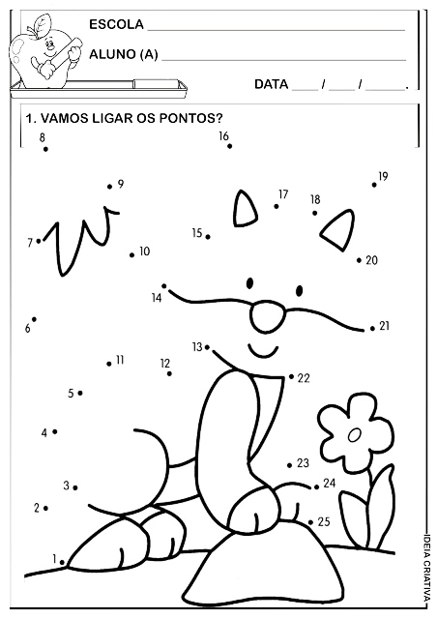

NOME:________________________________________________________DATA: 08/12/2020.

PINTE A DONA MARICOTA E TODOS OS LEGUMES, VERDURAS E FRUTAS. ENTÃO, RECORTE-OS E COLE DE ACORDO COM A CLASSE DE CADA UM, FRUTA OU LEGUMES E VERDURAS. ANOTE NO CÍRCULO: L=LEGUME V=VERDURA E F=FRUTA.

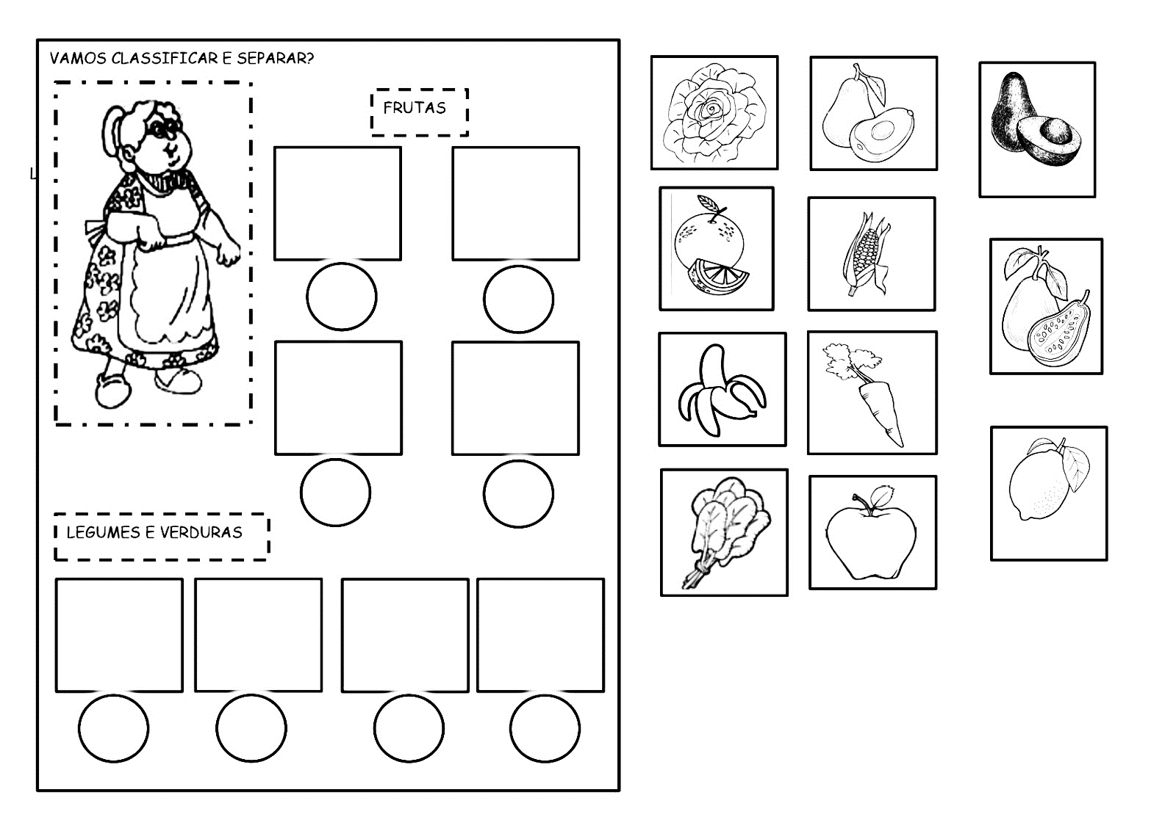

NOME:________________________________________________________DATA: 09/12/2020.
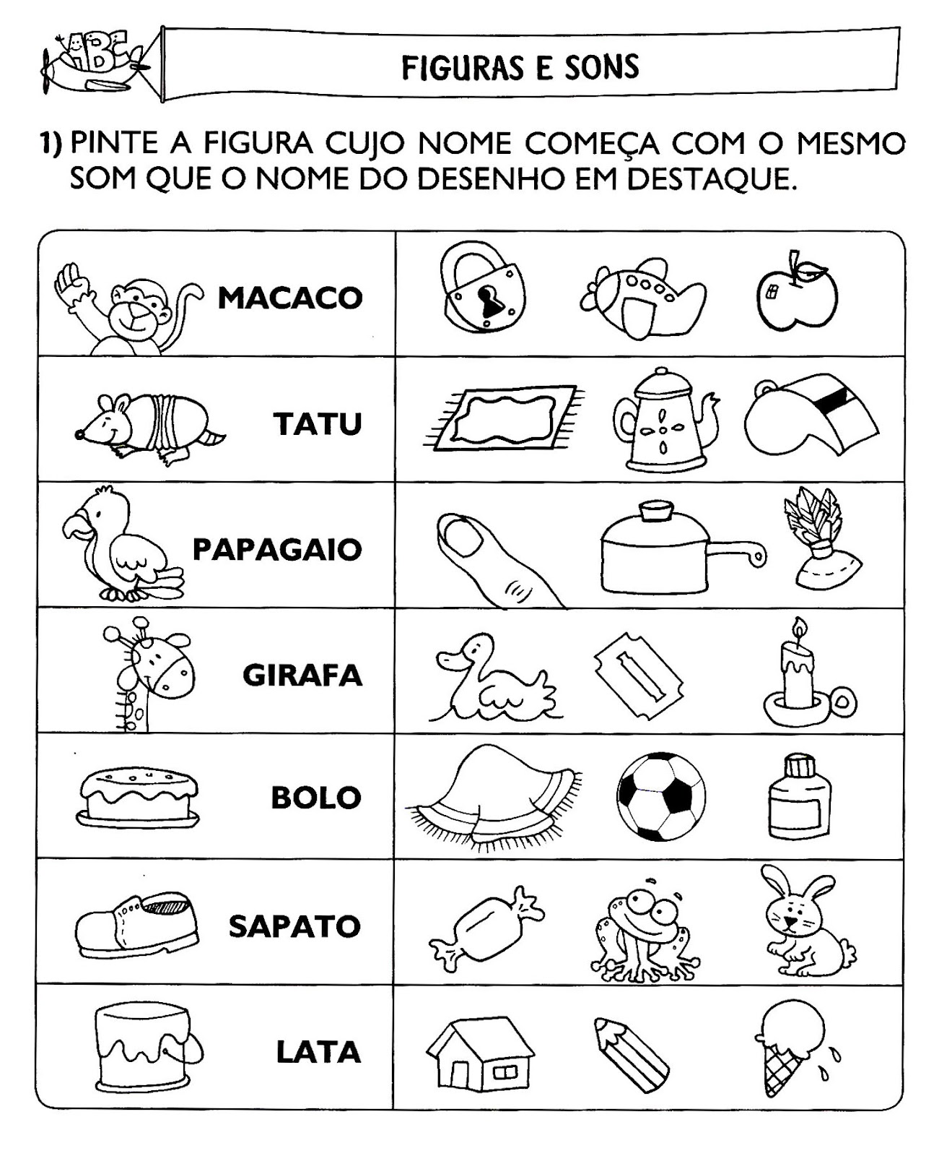

ALUNO(A): _____________________________________________________DATA: 10/12/2020.
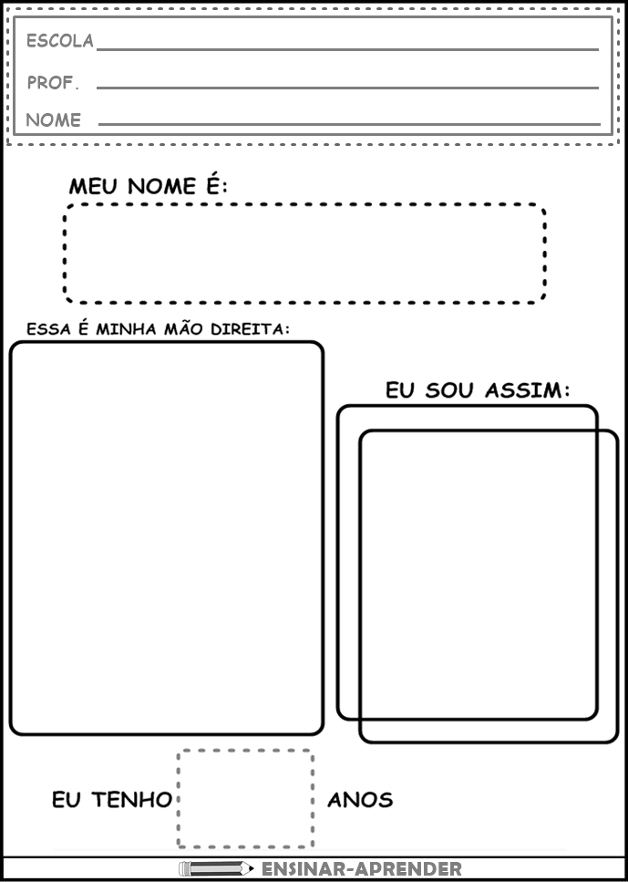

NOME:________________________________________________________DATA: 11/12/2020.
INICIE COLORINDO A CENA COM MUITO CAPRICHO.

